Príloha č. 4
Analýza dopravnej situácie v SR

Nehodovosť
Dopravná nehodovosť na pozemných komunikáciách predstavuje dôležitý ukazovateľ úrovne cestných podmienok (stavebno-technického stavu) a premávkových (dopravno-organizačných) pomerov a ovplyvňuje mieru plnenia dopravných nárokov spoločnosti. Z týchto dôvodov je dôležitým kritériom pri plánovaní, výstavbe, obnove a údržbe cestnej siete. Motorizácia a automobilizácia cestnej dopravy majú stále stúpajúcu tendenciu. Okrem množstva výhod prinášajú aj veľký rast zaťaženia cestnej siete a čoraz náročnejšie požiadavky na dopravu a jej bezpečnosť. V roku 2007 bolo na území SR zaevidovaných celkom 61 071 dopravných nehôd, čo je v porovnaní s rokom 2006 o 969 dopravných nehôd menej. Z uvedeného počtu zaevidovaných dopravných nehôd bolo:
- s usmrtením osôb 627 nehôd,
- s ťažkým zranením osôb 2 036 nehôd,
- s ľahkým zranením osôb 6 282 nehôd,
- len s hmotnou škodou 52 571 nehôd.
Z analýzy dopravných nehôd z hľadiska komunikačnej siete vyplýva, že najvyšší počet dopravných nehôd sa vo všeobecnosti stáva na miestnych komunikáciách. Rozloženie dopravných nehôd podľa komunikačnej siete za rok 2007:
- na sledovaných, nesledovaných a ostatných miestnych komunikáciách bolo zaevidovaných spolu 35 373 dopravných nehôd, pri ktorých bolo usmrtených 136 osôb,
- na cestách I. triedy bolo zaevidovaných 13 343 dopravných nehôd, pri ktorých bolo usmrtených 261 osôb,
- na cestách II. triedy bolo zaevidovaných 5 967 dopravných nehôd, pri ktorých bolo usmrtených 119 osôb,
- na cestách III. triedy bolo zaevidovaných 4 871 dopravných nehôd, pri ktorých bolo usmrtených 92 osôb,
- na diaľniciach bolo zaevidovaných 1 517 dopravných nehôd, pri ktorých bolo usmrtených 19 osôb.
Najviac usmrtených osôb pri dopravných nehodách bolo na cestách I. triedy. Najmenej na diaľniciach. Medzi ostatné komunikácie patria miestne sledované, miestne nesledované, poľná a lesná cesta a ostatné komunikácie.
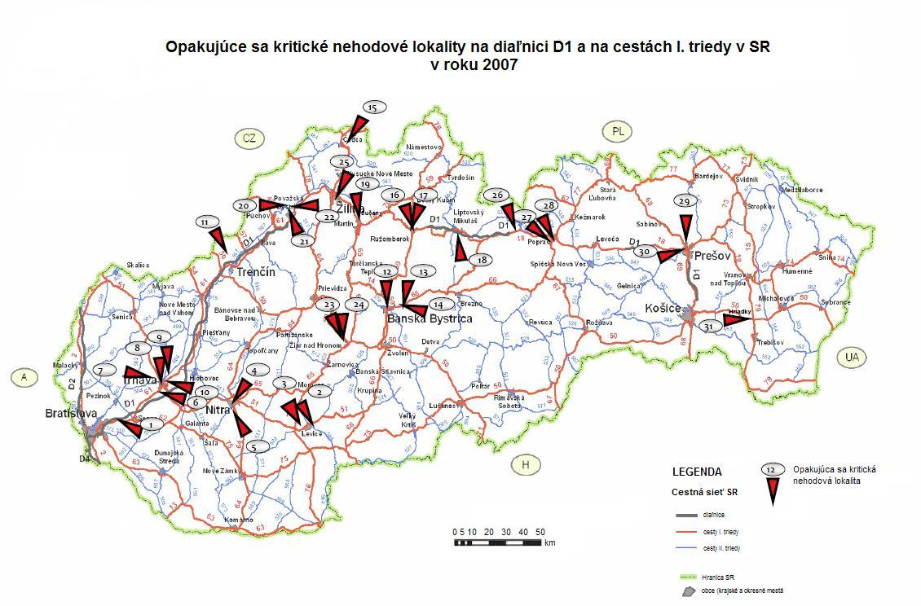
Poškodzovanie životného prostredia
Doprava sa aj napriek enormnej snahe o znižovanie emisií stala hlavnou príčinou znečistenia ovzdušia v mestách. Ukazuje sa, že znečistenie ovzdušia sa podpisuje na vzniku astmy, problémoch s dýchacím systémom, zníženou funkciou pľúc ale aj na ochoreniach srdca, alebo predčasných pôrodoch. Doprava je tiež najdôležitejšou príčinou porúch vyvolaných hlukom. Hluk, ktorý vozidlá produkujú nielen nepríjemne ovplyvňuje pohodu obyvateľstva, ale spôsobuje tiež poruchy spánku, zvýšený krvný tlak a vyšší výskyt stresov.

Emisie základných znečisťujúcich látok v cestnej doprave v SR v (tis.t) za roky 2001 až 2006
Emisie / Rok | 2001 | 2002 | 2003 | 2004 | 2005 | 2006
Tuhé látky | 8,567 | 8,866 | 8,910 | 9,480 | 10,689 | 10,562
SO₂ | 0,750 | 0,733 | 0,750 | 0,827 | 0,189 | 0,177
NOx | 35,719 | 36,063 | 34,814 | 36,443 | 37,106 | 29,334
CO | 131,954 | 119,757 | 116,050 | 111,602 | 107,122 | 86,904

Emisie vybraných znečisťujúcich látok v (tis.t) v cestnej doprave v SR za roky 2001 až 2006

Hluk vznikajúci pri prevádzke motorových vozidiel je škodlivinou, ktorej význam nie je u nás celkom docenený. Vysoká hladina hluku v blízkosti ciest má za následok poruchy spánku, výskyt depresií, vyšší krvný tlak a ovplyvňuje aj samotné správanie sa ľudí.
Riešiteľ nemá k dispozícii mapy charakterizujúce znečistenie životného prostredia vplyvom dopravy a dostupné mapy znečistenia zahŕňajú aj znečistenie vplyvom priemyslu, teda z pohľadu dopravy nie sú objektívne. Priložená hluková mapa čiastočne dokumentuje zaťaženie lokalít hlukom z cestnej premávky.
Hluková mapa oblastí v okolí ciest 1. triedy v správe SSC
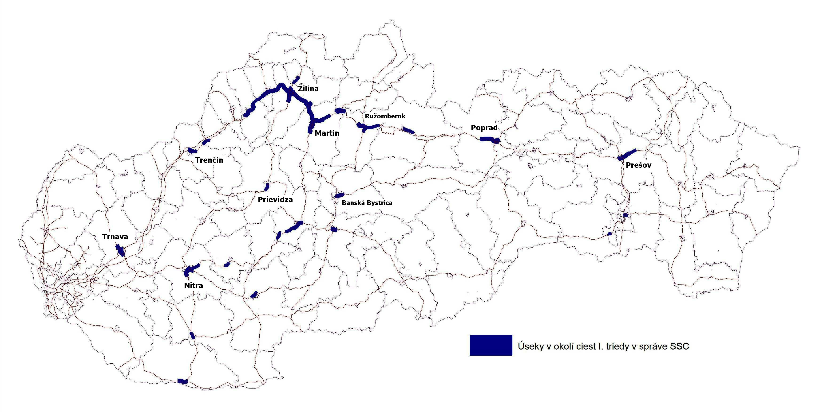

Návrh lokalít pre realizáciu IDS

Návrh lokalít na riešenie kritických miest cestnej siete pomocou realizácie IDS (zdroj – SSC)
Organizácia | Organizačná zložka | Lokalita | Náklad [mil. Sk] |  | poznámka
Organizácia | Organizačná zložka | Lokalita | stavba | projekt | poznámka
SSC | IVSC KE | Prešov | 180 | 10 | I/18, I/68
SSC | IVSC KE | Poprad | 100 | 8 | I/18, I/67
SSC | IVSC KE | Košice | 150 |  | I/68, I/50
SSC | IVSC BB | Banská Bystrica | 150 |  | vrátane prípadného riešenia Zvolena
SSC | IVSC ZA | Žilina | 100 |  | I /18, I/64, I/18a *
SSC | IVSC ZA | Trenčín | 100 |  | I/61, I/50*
SSC | IVSC ZA | Prievidza | 50 |  | I/64, I/50*
SSC | IVSC ZA | Ružomberok | 50 |  | I/18, I/59*
SSC | IVSC ZA | Martin | 50 |  | I/65, I/18, I/65d*
SSC | IVSC BA | Nitra | 180 |  | I/51, I/64, I/65
SSC | IVSC BA | Trnava | 150 |  | I/51, I/61

Z aktuálnych údajov zo sčítania dopravy v roku 2005 boli vyčlenené úseky ciest prechádzajúce kritickými lokalitami v jednotlivých aglomeráciách a po aktualizácii ročných priemerných denných intenzít koeficientmi nárastu v jednotlivých krajoch boli vytvorené výrezy z kartogramov jednotlivých aglomerácií.

